数码相机定位
摘要
本文针对数码相机的定位问题，建立了数学模型，解决了如何通过分析靶标照片，从而确定两固定相机相对位置的问题，并对该模型进行了精度与稳定性的讨论。
在考虑单个照相机拍摄一张靶标照片时，建立了世界坐标系、相机坐标系、图像坐标系。考虑照相机通过调节镜头到底片的距离，使照片有较好清晰度的情况下，利用凸透镜成像原理和坐标系之间的转换，构造旋转、平移矩阵，建立某点在世界坐标系下的坐标与该点在像平面的像坐标的关系。
对于问题二给出的一个具体问题。利用直线经变换后仍为直线的特性，得到对应公切点。使用MATLAB对像素图像进行处理，提取图像上点的坐标，并编程搜索到较好的公切点坐标。本文通过8对对应点坐标，利用建立的数学模型，求出了相应的旋转平 移矩阵，从而求出圆心在像平面上的坐标A(-189.1，196.17)，B(-95.021,188.21),C(131.945,
168.31),D(75.02,-114.99)，E(-230,-115.01)。
利用公切点的连线穿过圆心的几何方法，本文在像平面上直接求出圆心在像平面上的像坐标，与用模型求出的坐标相比较，得到平均精度为2.8363像素。在对应点个数相同的条件下，选取不同的对应点，用得到的不同参数的方差比上对应均值来度量模型的稳定性。随着对应点个数的增加，模型稳定性变好，作图可得出对应点个数超过10个时，模型可以达到较好的稳定性。
当利用对同一靶标拍照确定两固定相机相对位置时，对照片上特殊对应点进行分析后，通过点和向量在空间坐标的转换关系，建立数学模型，可得到两相机距离关系、角度关系，两相机光轴角度。
最后，本文进一步的讨论了畸变的问题。本模型能够在一定误差范围内解决照相机系统的标定问题，模型较贴近于实际情况，通用性和推广性较强

关键词：数码相机标定，坐标转换，旋转矩阵，平移矩阵

- 问题重述
数码相机定位在交通监管（电子警察）等方面有广泛的应用。所谓数码相机定位是指用数码相机摄制物体的相片确定物体表面某些特征点的位置。最常用的定位方法是双目定位，即用两部相机来定位。对物体上一个特征点，用两部固定于不同位置的相机摄得物体的像，分别获得该点在两部相机像平面上的坐标。只要知道两部相机精确的相对位置，就可用几何的方法得到该特征点在固定一部相机的坐标系中的坐标，即确定了特征点的位置。于是对双目定位，精确地确定两部相机的相对位置就是关键，这一过程称为系统标定。
标定的一种做法是：在一块平板上画若干个点， 同时用这两部相机照相，分别得到这些点在它们像平面上的像点，利用这两组像点的几何关系就可以得到这两部相机的相对位置。然而，无论在物平面或像平面上我们都无法直接得到没有几何尺寸的“点”。实际的做法是在物平面上画若干个圆（称为靶标），它们的圆心就是几何的点了。而它们的像一般会变形，如图1所示，所以必须从靶标上的这些圆的像中把圆心的像精确地找到，标定就可实现。
有人设计靶标如下，取1个边长为100mm的正方形，分别以四个顶点（对应为A、C、D、E）为圆心，12mm为半径作圆。以AC边上距离A点30mm处的B为圆心，12mm为半径作圆，如图2所示。
用一位置固定的数码相机摄得其像
- 建立数学模型和算法以确定靶标上圆的圆心在该相机像平面的像坐标, 这里坐标系原点取在该相机的焦点，x-y平面平行于像平面；
- 对由图2、图3分别给出的靶标及其像，计算靶标上圆的圆心在像平面上的像坐标, 该相机的像距（即焦点到像平面的距离）是1577个像素单位(1毫米约为3.78个像素单位)，相机分辨率为1024×786；
- 设计一种方法检验你们的模型，并对方法的精度和稳定性进行讨论；
- 建立用此靶标给出两部固定相机相对位置的数学模型和方法。

- 基本假设
1、题目所给出的图形以及相片均为原图。
2、在进行数码相机定位以及标定的时候，靶标和相机均不移动。
3、在进行数码相机定位以及标定的期间，数码相机的内部参数，如焦距、像距等，均不改变。
4、对于所拍照的物体，物体到镜头的距离应大于两倍焦距。
5、标定时所照的照片，应为尽可能清晰的照片。
6、照相机成像基本原理为透镜成像原理。
7、光轴通过照片与照片的焦点为像平面的中心。
8、相机光学中心相对与相机不变。
9、光是直线传播的，且相机与标靶间没有阻隔物。
10、相机的像距为光学中心到像平面的距离

- 符号说明
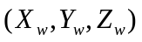：世界坐标系
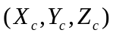：相机坐标系
：图像坐标系
：旋转矩阵
：平移矩阵
：透镜的焦距，即焦点到光学中心的距离
：光学中心到像平面中心的距离，即像距
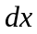：单位像素在轴上的长度
：单位像素在y轴上的长度

- 问题分析
照相机的基本原理为凸透镜成像原理：凸透镜有聚光的作用，能把外界的各种光线会集起来，形成一定的影像。若凸透镜左边有一个光点，透镜将它的发散光线分别向主轴折射，最后所有的光线会集成一个很清晰的小亮点，这个小亮点就是透镜左边光亮点的“像”。若是平行的光则会经透镜折射后，经过焦点。
焦距为光学中心到凸透镜焦点的距离，考虑焦距对于相机一般是不可调的，但焦距通常可以直接从相机的相关参数中获得。相机可以通过调整镜头与底片的距离，使成像更清晰。若进行标定，则应该调节镜头，在成像最为清晰的时候进行标定，才可以使结果更为准确。
问题一中，则需要考虑凸透镜的成像原理，以及要以最清晰为目的。同时考虑两点，设计模型。并通过取多个对应点求解出未知参数。问题二为问题一的一个特殊情况。
题目的有些数据信息是包含在图像中的，因此，涉及到一个从像素图像中提取数据的过程，解参数时又涉及到一个寻找对应点的过程。
问题三，设计一种方法进行检验精度和稳定性。精度是表示通过模型计算出的像与真实像的关系，稳定度则是对于某一些参数改变后，对于模型的求解会产生多大的影响。
问题四，两部相机分别对于同一靶标的照相，靶标不移动，相机不移动。而由于相机之间位置不同，则照出的像也会有差异。通过分析所拍摄的两张照片，设计模型，推出两部相机的相对位置。

五、模型的建立与求解
（一）问题一
确定靶标上圆的圆心在像平面的像坐标，即是要确定对于在物体空间中的三维参考坐标系与像平面坐标系的对应关系。因为这里涉及到多个坐标系之间的转换问题，同时涉及到透镜成像原理，本文引入三种不同的坐标系并分析之间的转换关系。
1、各坐标系的确定
确定三种不同的坐标系（见图1），则可以用这些坐标系来刻画不同点间的关系。
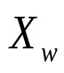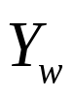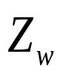
O
透镜
Z
X
Y
像平面
y
x
世界坐标系
相机坐标系
图像坐标系
图1 三种坐标系
世界坐标系：是靶标的绝对坐标系。为了计算方便，不妨可以假定世界坐标系的原点为靶标中心，世界坐标系的轴垂直于靶标。
相机坐标系：以相机的光学中心为原点；光轴方向为轴，指向像平面；X-Y平面平行于像平面，平行于像平面像素横纵方向分别为X轴和Y轴。
图像坐标系：光轴与像平面的交点为原点；像平面像素横纵方向分别为x轴，y轴，以像素为单位。
容易得出：相机坐标系与图像坐标系均为直角坐标系，而世界坐标系在上述假设下也为直角坐标系。
2、点从世界坐标系到相机坐标系下的转换
世界坐标系实际上是相机坐标系经平移、旋转得到，由空间坐标平移、旋转公式得：
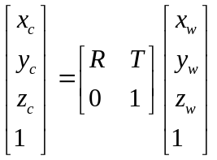
其中： 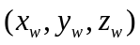、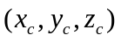分别为空间点P在世界坐标系和相机坐标系坐标。
为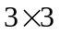旋转矩阵，，，分别为绕x，y，z轴旋转的角度。

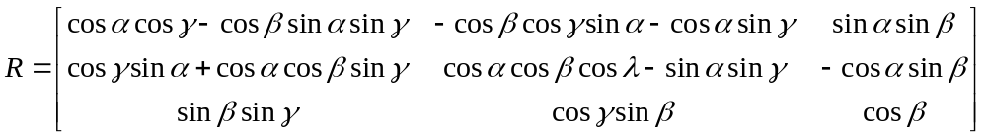
为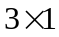平移矩阵，，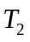，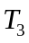分别为在x，y，z方向上平移的距离。
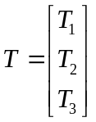
3、点通过凸透镜折射的转换
照相机的基本成像原理为凸透镜的折射原理，理论上某一亮点发散的光线通过凸透镜分别向主轴折射，最后所有的光线将会集成一个亮点，即为该点的像。f为该凸透镜的焦距，即从焦点到光学中心的长度。
在相机坐标系中，某一点的坐标为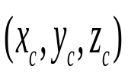，该点通过凸透镜折射后实像的坐标为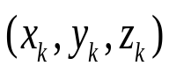。一点发散的平行光折射后要过焦点，过光学中心的光线不变向，两直线相交则为该点的实像。（见图2）
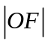=f，f为焦距，从焦点到光学中心的距离。
A
C
B
O
F
透镜
Z
X
Y
相机坐标系
D
图2 凸透镜折射
由图知：
则可解得： 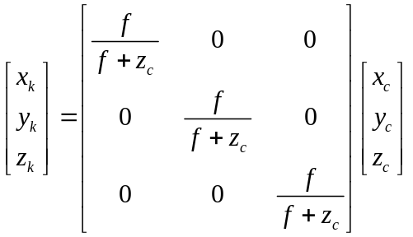
4、实像到像坐标的映射
通常情况下，照相机的焦距是固定的，为。因为焦距固定，可能会造成相片不清晰或出现变形的情况，因此可以通过调成镜头到底片的距离（）即像距（光学中心到像平面的距离），来使尽可能多的像点都集中在底片的附近，从而使相片更为清晰。
- 单个点情况
若只考虑靶标上的一个点，则可以调节像距，使该点通过透镜成的实像刚好落在像平面上，即为最清晰的情况。（见图3）
f
s
B
O
F
透镜
Z
X
Y
相机坐标系
像平面
图3 单个点
该点转换到相机坐标系中的坐标为，通过透镜折射后实像点为，让实像点落在像平面上，则调节像距s长度为：
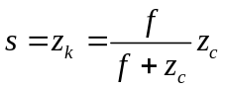
像点在像平面上的像坐标，要以像素为单位，则图像平面系上像坐标：
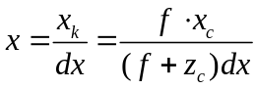，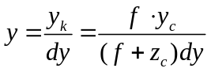
为焦距，可以通过照相机上显示的相关参数获得。
- 多个点情况
若靶标上存在多个点，这多个点通过凸透镜折射后的实像不一定都会落在平行于x-y平面的同一个平面上，可能出现落在平面前或者落在平面后的情况。这个时候，一点的像在像平面的成像变为一小块区域，造成了照片的不清晰。因此，需要调节像距，使这多个点的实像尽可能的落在像平面的附近，这样使图片更为清晰，使小块区域面积足够的小。
设有n个点，这n个点在相机坐标系中坐标分别为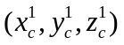，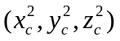…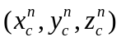，通过透镜折射后实像坐标分别为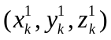，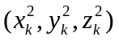…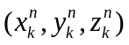，焦距为，像距为s。折射后的像可能落在平面的前后。（以两点为例，见图4）
A_{k}

A_{c}
B_{c}
B_{k}

s
O
F
透镜
Z
X
Y
相机坐标系
像平面
图4 多个点
其中：A_{c}、B_{c}、A_{k}、B_{k}；A_{c}，B_{c}为实际点在相机坐标系中的坐标。A_{k}，B_{k}为通过透镜的实像点在相机坐标系中的坐标。
要使多个点的实像尽可能落在像平面附近。则可取s为各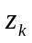的平均。
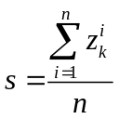
若成像落在像平面之前（见图5）
G
H
A*
A_{c}
A_{k}

f
s
B
O
F
透镜
Z
X
Y
相机坐标系
像平面
图5 成像在平面前
像平面在实像的后面，光线聚集后继续发散，因此该点在像平面上的像应该为一小块区域。但因为s取得是各z_{k}的平均，则A_{k}点不会离像平面过远，因此该点在像平面上的小块区域面积不会过大，因此我们取区域中靠近轴的A*点位置，作为像平面的像坐标，记为。
由图易发现：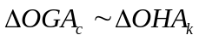，由上述关系，容易得到像坐标：
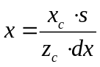，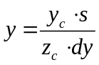
若成像落在像平面之后（见图6）
G
H
B*
B_{c}
B_{k}

f
s
B
O
F
透镜
Z
X
Y
相机坐标系
像平面
图6 成像在平面后
像平面在实像的后面，光线聚集前就已经照射在光屏上，同理该点在像平面上的像应该为一小块区域。又因为s取得是各z_{k}的平均，同理B_{k}点不会离像平面过远，因此该点在像平面上的小块区域面积不会过大，因此我们取区域中靠近轴的B*点为位置为像平面的像坐标，记为。
同理：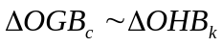，可得到像坐标：
，
观察发现，无论实像落在像平面的前后，最终像坐标的表达式均一致。
整理得： 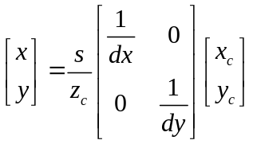
5、综合上述，整理模型为
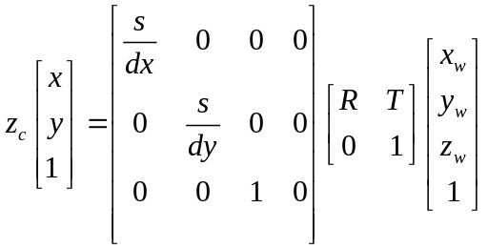
其中：(对于n个点)，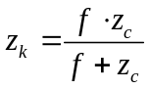，为旋转矩阵；为平移矩阵；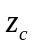可用矩阵、矩阵、表示。（具体形式见前文分析）
可知，像坐标与靶标在世界坐标系中的位置、相机内部参数（焦距）有关。所以若已知了相机的焦距参数和目标的相对位置参数，则可以通过上述模型得到在成像较清晰情况下的像坐标。
6、算法设计：
步骤一：确定参数，通过像坐标上的n个点在图像坐标系下的坐标，对应于实物上n个点在世界坐标系下的坐标。将这n对坐标代入到模型中，求解未知参数。
步骤二：确定圆心在像平面上的像坐标。给出该圆心在世界坐标系中的坐标，用求出的参数，再次代入模型中，即可获得该圆心在像平面上的像坐标。

（二）问题二
该问题根据图7、图8的具体数值，利用问题一中的模型与算法，求解圆心在像平面上的像坐标。
对于该问题，题目中已经给出相机的像距，则本文认为该像距已经是了问题一中所分析的最佳像距s，即在该像距上拍摄的照片是比较清晰地、变形程度小地。因此，可以利用问题一中的模型进行求解。
    - 直线变换的性质
从世界坐标到相机坐标是一个正交变换，正交变换把共线的三点转换为共线的三点，即把直线变为直线。 直线通过凸透镜折射依然为直线，只是改变了直线的长度和方向。由此可以得出以下重要性质：
性质： 靶标上的直线在相片中依然为直线，即靶标上共线的三点在相片中依然共线。
2、图形数据的提取
为了求出模型中相关参数，即旋转平移矩阵。必须寻找一些对应点，并给出这些对应点在像上的坐标和世界坐标系中的坐标。
（1）对应点的确定
由于直线变换的不变性，原靶标中的直线在像平面上依然为直线。所以在原靶标上和靶标的像上分别做两个圆的公切线，它们的公切点是满足对应关系。
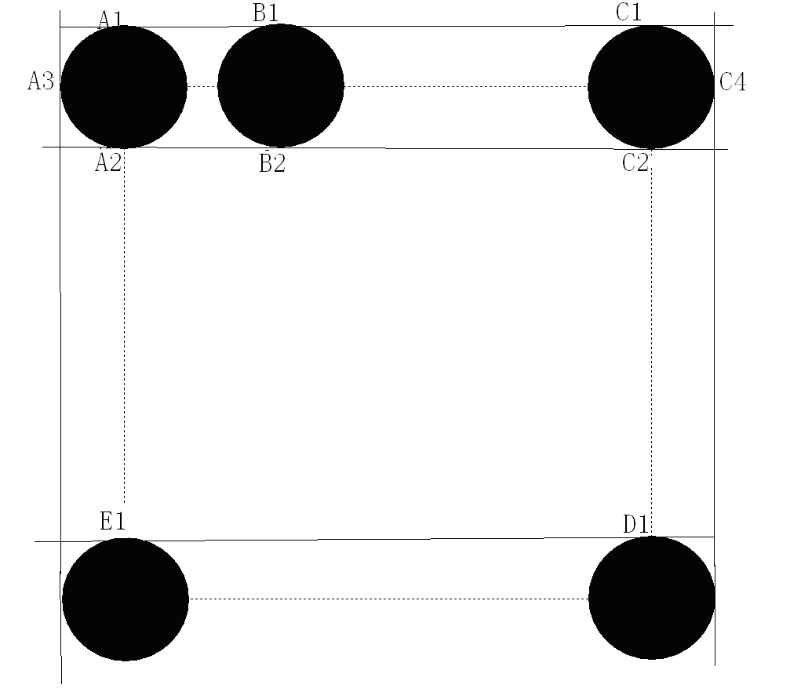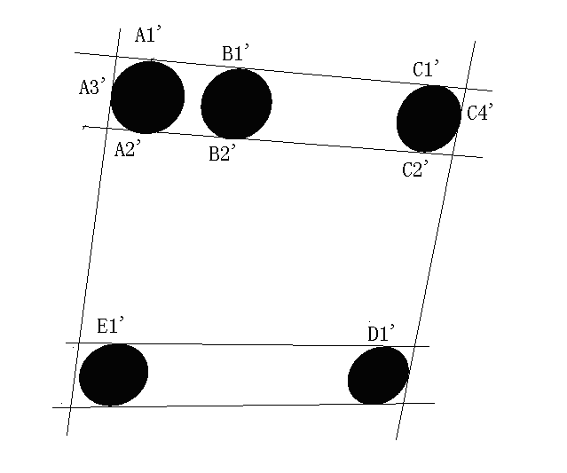
图7 靶标 图8 像图
即如图7，8所示，点对应与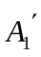点，即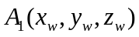对应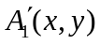
（2）靶标对应点的世界坐标的确定
因为靶标是一个平面，不妨设靶标处在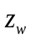=0的x_{w}-y_{w}平面上，x轴与AC平行指向C，y轴与AE平行指向A方向。世界坐标系以毫米的单位。
由此得出对应点的坐标，如（-50，62，0），B₁（-30，62，0），C₁（50，62，0）…其余同理。
（3）像对应点的图像坐标的确定
由于照相机分辨率为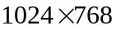，该图像为个小方格构成，导致照片上的图像的边缘不是光滑连续的，因此无法精确的求解出每个图像的公切点。故本文将图像导入到matlab中，取图像的正中心为原点，设计算法，先提取图中的坐标，再通过编程求出的公切线与图形有最少的像素交点，由此选取较为准确的公切点，算法如下：
提取坐标的算法：
步骤一：把图片转变成单色，用matlab读取图片，把每个像素对应的坐标记录到矩阵a；
步骤二：判断a中的元素的数值是否不等于1；
步骤三：如果a（i,j）~=1（即这个点不是无色），用h矩阵记录这个a（i，j），选取像中心为坐标原点，因此有i=i-384，j=j-512；
步骤四：把每个圆的坐标用对应的矩阵记录（如：a1记录A圆坐标），把每个圆边缘坐标用对应的矩阵记录（如：a2记录A圆的边缘坐标）。
求公切点算法：
以求A,B两圆上方切点坐标为例
步骤一：目测A圆，B圆边缘坐标，确定有可能成为两圆公切线上点的坐标范围，分别记录这些点到矩阵a3,b3；
步骤二：目测A、B圆上方可能被两个边缘点确定的直线穿过的区域，分别记录这些区域内的点坐标至矩阵a4,b4；
步骤三：对a3、b3内的元素进行双重循环，由每次循环的两元素确定直线斜率K；
步骤四：对a4内的元素的横坐标从小到大循环，每个元素的横坐标x对应一个该坐标在图形中与图形边缘交点y1，y2，不妨设y1>y2，x还对应一个与直线的交点y0，判断y2<y0<y1是否成立，如果成立，记录t=t+1；
步骤五：对b4内的元素重复步骤四做法;
步骤六：记录K和对应的t，跳入对a3、b3内元素的下一次循环；
步骤七：输出记录的每一个K和对应的t，t值最小对应的K即为切线斜率，可以找到该切线在圆A、B上的切点。
（4）求解对应点：（程序见附录一、附录二）
这里我们求出8个公切点，并给其在世界坐标系中的对应点坐标，结果如下（表1）：
表1 对应点坐标
 | A1 | B1 | C1 | D1 | E1 | A3 | C2 | D4
X_{W} | -50 | -20 | 50 | 50 | -50 | -62 | 50 | 62
Y_{W} | 62 | 62 | 62 | -38 | -38 | 50 | 38 | -50
X | -184 | -84 | 140 | 76 | -218 | -230 | 122 | 104
Y | 236 | 228 | 209 | -86 | -82 | 202 | 134 | -121
3、参数确定
由上述方法可以得出一些对应点的世界坐标和图像坐标。
根据第一问模型，得到以下方程组：
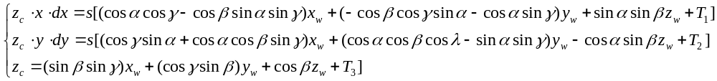 其中：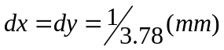，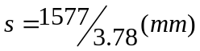
该方程组有6个未知参数，需要至少3个对应点6个方程才可以确定所有参数。多余3个点也可代入方程，按最小二乘平方处理，可以提高精度。
参数求解：
这里代入8个对应点，在matlab中进行方程求解（程序见附录三），得到参数（见表2）：
表2 参数
 |  |  | t1 | t2 | t3
0.5942 | 0.3459 | -0.6919 | -17.8986 | 11.8544 | 493.7441
由这些参数可确定旋转矩阵R,以及平移T矩阵如下：
R=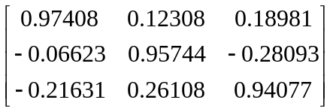 T=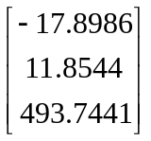
4、求圆心的像坐标（程序见附录四）
各圆心的世界坐标分别为：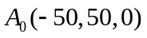，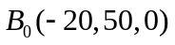，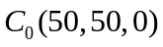，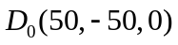，
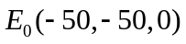。根据上述求出的参数，代入方程组中，求出圆心在像平面的像坐标
（见表3）：
表3 圆心像坐标
 | A | B | C | D | E
X | -189.09 | -95.021 | 131.945 | 75.02 | -230
Y | 196.17 | 188.21 | 168.31 | -114.99 | -115.01
单位：像素

（三）问题三
该问题要求设计方法检验上述模型，并讨论精度和稳定性。精度的度量是通过模型算出的像坐标与真实像坐标的差距，稳定性表示当某些取点发生改变的时候，会对最终的结果造成多大的影响。
考虑误差产生的原因：
由于上述模型中的非线性方程组的求解是采用给定初值，逐步迭代直至到某一个精度为止，不能给出最为精确的解并且对所给的初值有一定的依赖性。在像平面上我们取的公切点的像坐标，由于相片为一个像素图，求出的公切点坐标不一定为最准确的。由此，我们根据对应点和方程组算出参数可能会出现一定的偏差，所以由参数确定的圆心的像坐标也可能出现一定的偏差。
1、精度的检验
问题二我们已经通过模型求得了五个圆心在像平面上的像坐标，我们要检验的所求出来的像坐标是否与真实值接近
在照片上可以通过几何方法确定圆心，将几何方法确定的圆心的像与模型求解的圆心的像进行比较来度量精度。
- 几何方法求圆心的像
由于靶标上的共线的点到像平面上依然是共线的点，圆心的连线通过对应的切点，则在像平面上，圆心像的连线也通过对应的切点。
以求A点的圆心为例：（图像坐标以像素为单位）
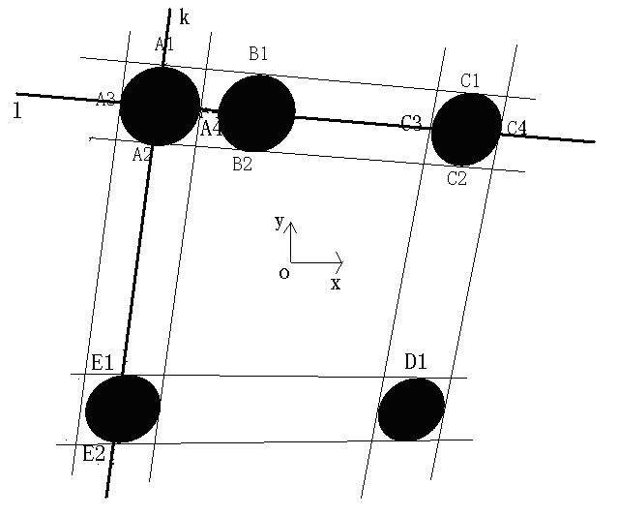
图9 几何方法求圆心像坐标
通过问题二中提取坐标、公切点的算法和程序，我们可以计算出公切点A1，A2，A3，A4，E1，E2，C3，C4的坐标
根据直线变换后依然是直线的性质，A1，A2，E1，E2应该在一条直线上。但是通过计算我们发现A1，A2，E1，E2并不完全在一条直线上，这是因为该图为像素图，图行的边缘并不是光滑连续的，由程序求出的公切点只能是一个较为准确的点。
对A1，A2，E1，E2做f检验，检验四个点的线性关系：
R² | F | P
0.9777 | 87.6483 | 0.0112
通过f检验，且线性关系较强。
因此，为了获得更好的精度，我们将A1，A2，E1，E2进行直线拟合，拟合出来的直线作为过圆心A、E的直线。通过拟合得到直线k：
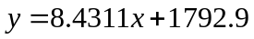
同理，A3，A4，C3，C4也不在一条，同样用这4个点拟合一条直线作为过圆心A，C点的直线。通过拟合得到直线l：
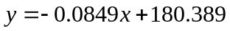
直线k与直线l的交点则为A的圆心：
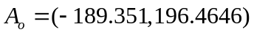
同理，可求出其余图形的圆心（见表4）：
表4 几何方法求出的圆心坐标（单位：像素）
 | A | B | C | D | E
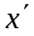 | -189.3506 | -92.5396 | 130.5864 | 71.6644 | -226.5332
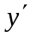 | 196.4646 | 188.2459 | 169.3011 | -119.4834 | -117.0383
- 精度度量
模型求得的圆心与几何方法求得的圆心的距离作为精度，距离越小说明模型的精度越高。
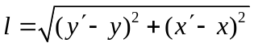
对应圆心坐标之间的距离（见表5）
表5 精度度量
 | A | B | C | D | E
 | 0.39332 | 2.4817 | 1.6817 | 5.6081 | 4.0166
单位：像素
平均距离为：2.8363（像素），该模型的精度可用平均距离表示。
    - 稳定性检验
模型中的参数，是通过像平面上几个公切点的像坐标及其对应的世界坐标确定。要确定6个参数，至少需要3个公切点。由于程序算法近似为最小二乘算法，因此如果多取几个公切点，可以提高精度。
稳定性表现在：如果取不同的公切点，取不同个数的公切点，对于求解出来的参数会造成多大的影响。
- 固定公切点的个数，取不同的公切点
这里我们讨论取13个公切点时，取不同公切点所求出来的参数的关系，这些参数是否保持稳定。
我们取A1，A2 ，A3，B1，B2，C1，C2，C4，D1，D2，D4，E1，E2，E3共14个点，每次从中取出13个点，共进行12次。解方程求出参数（程序见附录五），得到参数（见表6）：

表6 参数
 | 去掉E2点 | 去掉E3点 | 去掉C4点 | 去掉A3点 | 去掉D4点 | 去掉E1点
 | 0.4951 | 0.4812 | 0.5942 | 0.5934 | 0.5238 | 0.4783
 | 0.36301 | 0.3454 | 0.3459 | 0.3835 | 0.2804 | 0.3557
 | -0.6021 | -0.5884 | -0.6919 | -0.6956 | -0.6249 | -0.5855
t1 | -17.9296 | -17.8174 | -17.8986 | -17.5794 | -16.987 | -17.9227
t2 | 12.082 | 12.1991 | 11.8544 | 11.5407 | 10.7956 | 12.2083
t3 | 492.3863 | 494.8107 | 493.7441 | 493.2129 | 493.788 | 493.027
 | 去掉D1点 | 去掉C1点 | 去掉B1点 | 去掉B2点 | 去掉A1点 | 去掉A2点
 | 0.5104 | 0.5662 | 0.5276 | 0.5481 | 0.5526 | 0.5628
 | 0.3129 | 0.3148 | 0.3396 | 0.33341 | 0.3819 | 0.3376
 | -0.61 | -0.6628 | -0.6266 | -0.65 | -0.6534 | -0.6664
t1 | -17.2349 | -18.1511 | -17.8111 | -17.6817 | -17.6316 | -17.5734
t2 | 11.3764 | 11.7382 | 11.5663 | 11.7457 | 11.5374 | 11.7464
t3 | 494.4077 | 498.6052 | 494.7926 | 494.3959 | 492.7875 | 494.9789
由上表计算出：
 | 方差 | 均值 | 稳定度
 | 0.001601264 | 0.536142 | 0.003
 | 0.000858375 | 0.341177 | 0.0025
 | 0.001419664 | -0.63813 | 0.0022
t1 | 0.102627071 | -17.6849 | 0.0058
t2 | 0.15229759 | 11.69921 | 0.013
t3 | 2.618786628 | 494.2447 | 0.0053
选取：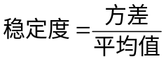，稳定度越小说明越稳定
由表可以看出，在取13个点进行计算的时候，取不同的公切点，稳定度都在一个比较好的范围内，说明该模型是比较稳定的。
- 不固定公切点的个数，取不同的公切点
进一步进行讨论，如果不是取13个公切点点进行计算，而是取n个点进行计算，取不同个数点的时候，对稳定度是会造成影响。
这里我们分别取点的个数为4，6，10，12个时。对于每种情况取8次不同的点进行计算，从而算出不同个数点的稳定度（程序见附录五）。
这里我们只给出关于的稳定度，其它的参数与成正向关系，即的稳定度越大则其它参数的稳定性就与大。
取不同点时在对应的均值、方差以及稳定性（见表7）：
表7 参数
 | 均值 | 方差 | 稳定度
取4个点时 | 0.75885 | 0.062335 | 0.0821
取6个点时 | 0.660683 | 0.001243 | 0.036369
取10个点时 | 0.58808 | 0.006496 | 0.011
取12个点时 | 0.6012 | 0.003728 | 0.0062
以取点的个数为横坐标，稳定度为纵坐标作图（见图9）
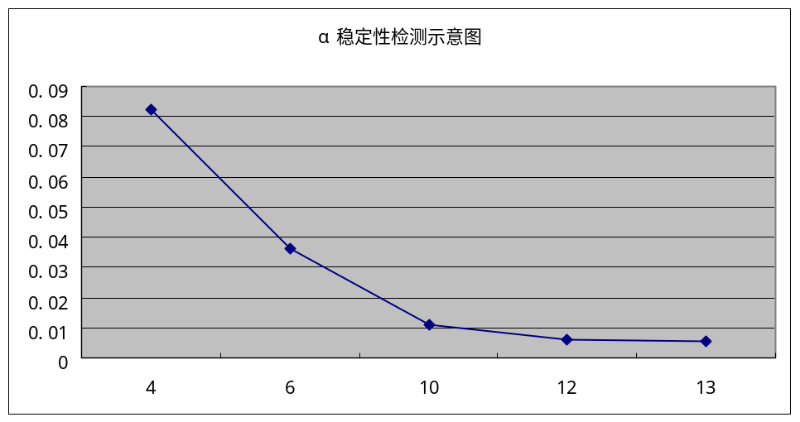
图9 稳定性检验示意图
从表中我们可以清晰的看出，随着取点的个数的增加，稳定度明显降低，稳定性明显得到提高。在取点个数小于10个时，每增加一个取点个数，稳定性都能得到较大幅度提高；在取点个数大于10个时，每增加一个取点个数，稳定性的提高放缓。

（四）问题四
两部固定位置的相机，对于该靶标拍照，拍照过程靶标不移动，可得到两张照片。对于每张照片按问题二分析过程进行分析：找到每张照片上的至少3个公切点，以及在靶标上的对应点；确定公切点的图像坐标，靶标对应点的世界坐标；代入方程组中进行求解；得到6个参数。
两部相机分别通过其得出的6个参数，可以确定该相机的旋转平移矩阵。
相机A的旋转平移矩阵为：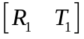；相机B的旋转平移矩阵：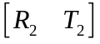，通过这两个矩阵可以得出两部相机的相对位置。
- 两相机光学中心的相对位置
两相机光学中心的相对位置，包括两光学中心的距离、角度关系。把相机B的光学中心表示到相机A的相机坐标系中，则可以通过坐标表示出两光学中心的相对位置关系。
A相机坐标系，B相机坐标系，世界坐标系
转移矩阵： 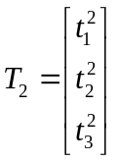 ，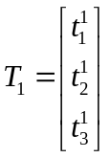
B相机坐标系与世界坐标系的转换关系：
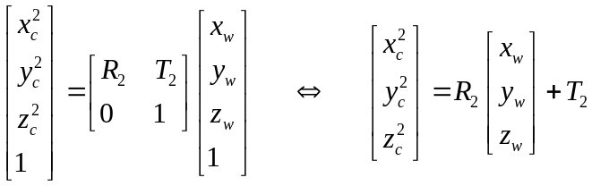
将等式变形，等式两边左乘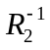则可推出用B相机坐标系表示世界坐标系的方程。
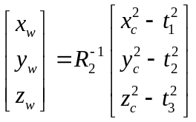
同理，有A相机坐标系与世界坐标系的转换关系，构造A相机坐标系与B相机坐标系的关系：
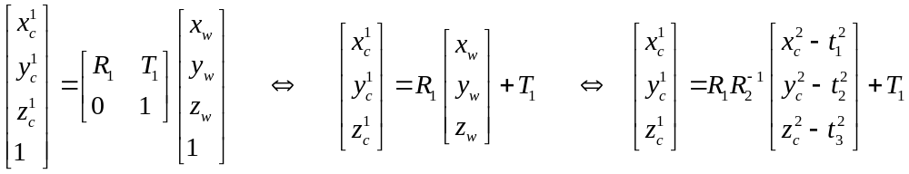
相机B的光学中心为B相机坐标系的原点，则在坐标系中为（0，0，0）。
则相机B光学中心在A相机坐标系中的坐标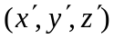为：
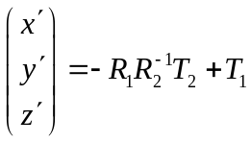
做图表示两相机光学中心的相对位置（见图10）
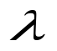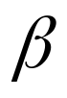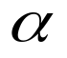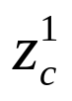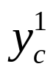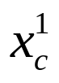
O₁
O₂
图10 两相机光学中心相对位置
O₁为A相机的光学中心，O₂为B相机的光学中心。O₂在A相机坐标系中的坐标为。
（1）两相机光学中心距离关系：两光学中心的距离L为O₁，O₂的距离
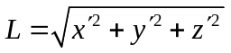
（2）两相机光学中心的角度关系：
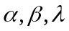分别为O₁O₂与x轴，y轴，z轴的角度
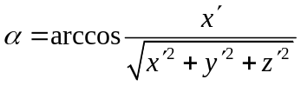，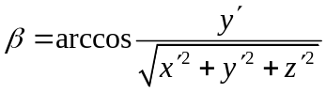，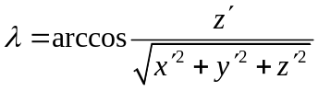
2、两相机光轴的角度
两部相机的镜头的角度可能不同，即两相机的光轴不一定在同一个平面内，因此，对于确定两部相机的相对位置，也包括确定两部相机光轴之间的角度。
设一向量在B相机坐标系下的坐标为，在世界坐标系的坐标为。因为向量不存在平移变换，只存在旋转变化。则这两个坐标系下的坐标满足：
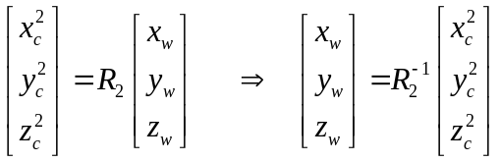
同理，对于向量在A相机坐标系坐标为，在世界坐标系的坐标为，满足：
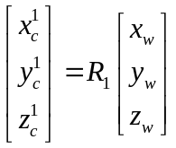
将上述式子进行整理，得到向量从B相机坐标系变换到A相机坐标系中的关系：
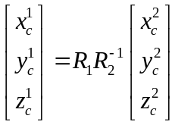
取B相机坐标系中Z轴的单位向量（0，0，1），即为光轴的方向。该向量在A相机坐标系中的坐标为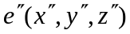：
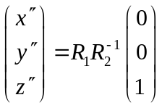
而A相机光轴在A相机坐标系中的单位方向向量为（0，0，1）
则两光轴之间的角度为：
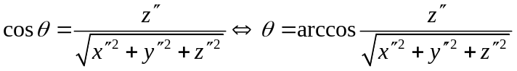

六、模型的改进
在确定靶标上圆的圆心在像平面的像坐标的过程中，存在非线性畸变，故存在一定的误差。模型中通过对多点成像时选择最佳相距，消除了部分成像误差。但还存在光线通过透镜曲面折射作用，产生的光线的减弱，这可能导致相似点的模糊化。另外，在模型中把多个透镜视为一个透镜，这其中忽略了多个透镜可能产生的光线折射、反射的相互影响，以及透镜老化后引起的主光轴的微小偏差。另外，光线在数码相机上成像，是将连续的光线离散化的结果，这样会造成两个感光元件之间的光线中所含信息的丢失。
将相机的各误差因素总结起来可分为三类：径向畸变、离心畸变和薄棱镜畸变。
G
A_{k}

A_{c}
B_{c}
B_{k}

s
O
F
透镜
Z
X
Y
相机坐标系
像平面
相由三维空间坐标转化为二维平面坐标的过程中，丢失了一个维度的数据，故径向畸变引起的误差较大。在下图中，B_{k}与A_{k}在像平面上表示的像点不是其成像的点，而在像点光线所在的直线上。且图中G点和A点在不同的坐标点，但其成像的点却相同，这表明单相机无法完成定位。各透镜的轴向存在畸变，故存在离心误差，且有多个镜头的对中误差，故存在薄棱镜畸变。薄棱镜畸变和离心畸变又可以分解为切向和径向两部分。
透镜的非线性畸变的数学模型可表示为：
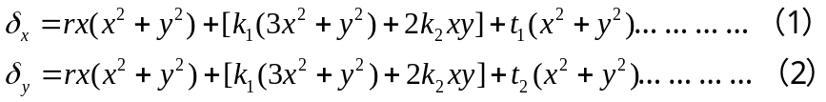
其中，、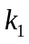、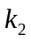、、分别为变形系数，（x,y）表示的是实物的像点在图像坐标系中的坐标，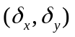表示为图像像素点在图像坐标系中x，Y 方向的变形量。
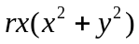表示径向畸变引起的误差，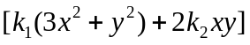表示离心畸变引起的误差，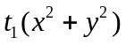表示薄棱镜畸变引起的误差。
对模型求解的过程中，需要添加3个点，且采用最小二乘只能得出近似解，未知数个数过多会引入计算误差。由径向误差往往为切向变形量的50倍左右，故可考虑只计算径向畸变，又离心畸变和薄棱镜畸变中都可分解为切向和径向两部分，则只考虑径向误差的模型可表示为：
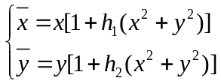
此处，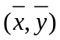表示（x,y）在图像坐标系中通过畸变矫正后的点。上述公式只考虑了径向畸变，而忽略了纵向畸变。
径向排列约束就是矢量L 和矢量L 具有相同的方向，即方向（L ）=方向（L ）
由成像模型可知，径向畸变不改变 1 L 的方向，因此，无论有无透镜畸变都不影以上等式。有效焦距的变化，也不影响这个等式，因为焦距的变化只会影响 1 L 的度而不影响其方向。
从公式中可以看出， 无论是采用那一种镜头畸变模型， 图像的畸变都符合这样一个规律： 像素坐标越接近光心非线性畸变量越小，光心处的非线性畸变量为零，可以近似认为图像光心部分是线性映射关系。
f是焦距；s为照相机的光学中心到成像平面的距离，故有（同模型一）：
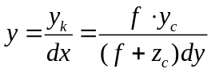
先通过模型一中给出的方法求出线性部分的内部参数和外部参数，由非线性畸变过程的参数与线性部分的内部参数和外部参数无关，故可以得出正交变换时的旋转矩阵R和平移矩阵T
而，
故其中的、、也相应确定了；
由中的各参数可求得，故可通过计算得出靶坐标上标识点在像坐标下的坐标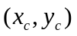,又通过测量仪器或其他方式可以得到标识点对应的准确值点，故可以通过模型求解出径向畸变的畸变系数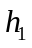、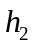。
由模型一可以得到模型：

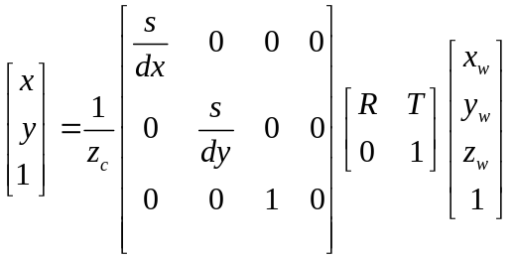
矩阵可表示为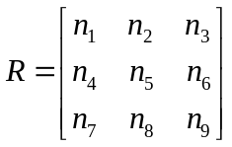
则有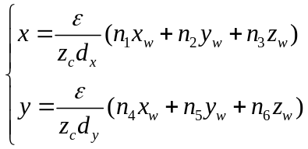
带入方程
即可得经过非畸变系数矫正过的点的坐标。

七、模型的评价与推广
（一）模型的优点
1、本模型能够在一定误差范围内解决照相机系统的标定问题，模型更加贴近于实际情况，通用性和推广性很强。
2、在选取切点时，利用新颖的算法并且采用目测确定一定范围使得求切点更为简单明了，而且误差较小。
3、本模型利用旋转矩阵简化了世界坐标到相机坐标转化困难的问题，通过简化使得在对问题进行求解时简单易懂，具有直观性。
4、模型经过推广后，更易于解决实际的数码相机定位问题，具有一定的普适性和实用性。
（二）模型的缺点
- 计算旋转矩阵参数时，初始值不同以及带入点个数的不同会导致矩阵参数的改变，导致计算结果不很精确。
- 在选取坐标切点时，由于图像点的单位都时一个像素，会出现一个像有多个切点的问题，进行手动调整会有一定误差，导致了计算结果的不很精确。
（三）模型的推广
本模型经过进一步加工后能够适用于机器人眼睛的定位，交通电子眼的定位等一系列实际问题，并且能够较为精确解决这些实际问题，同时也做出对计算结果的检验。
八、参考文献
[1] 姜大志，孙俊兰，郭倩，丁秋林，标准图形法求解相机镜头非线性畸变的研究，东南大学报，第31卷第4期：111-116页，2001。
[2] 李立冬，刘教民，单目视图下相机标定和平面测距研究，河北科技大学学报第26卷第1期，47-51页，2005。
[3] 吴海峰，朱方文，基于径向畸变的数码相机标定及三维重建，机电一体化，第5期，65-66页，2006。
[4] 胡华科，郑春燕，数码相机标定方法的优化研究，五邑大学学报（自然科学版），第18卷第2期，2004。
[5] 费浦生，羿旭明，数学建模及其基础知识祥解，武汉：武汉大学出版社，2006。
[6] 丘维声，解析几何，北京：北京大学出版社，2005。

附录：
附录一：
%本程序为提取在图像坐标程序
clear;
clc;
a=imread('single2.bmp');
h=[];
k=0;
m=0;
%a1表示圆A所有点的坐标，a2表示圆A边缘点的坐标
for i=1:768
for j=1:1024
if a(i,j)~=1
k=k+1;
h(k,:)=[i-384,j-512];
end
end
end
%yuan A
k=0;
for i=534:1:634
for j=262:1:372
if a(i,j)~=1
k=k+1;
a1(k,:)=[i-384,j-512];
end
if a(i,j)~=1&(a(i+1,j)==1|a(i,j+1)==1|a(i-1,j)==1|a(i,j-1)==1)
m=m+1;
a2(m,:)=[i-384,j-512];
end
end
end
%yuan B
k=0;
m=0;
for i=524:1:624
for j=372:1:472
if a(i,j)~=1
k=k+1;
b(k,:)=[i-384,j-512];
end
if a(i,j)~=1&(a(i+1,j)==1|a(i,j+1)==1|a(i-1,j)==1|a(i,j-1)==1)
m=m+1;
b2(m,:)=[i-384,j-512];
end
end
end
%yuan C
k=0;
m=0;
for i=504:1:604
for j=592:1:692
if a(i,j)~=1
k=k+1;
c(k,:)=[i-384,j-512];
end
if a(i,j)~=1&(a(i+1,j)==1|a(i,j+1)==1|a(i-1,j)==1|a(i,j-1)==1)
m=m+1;
c2(m,:)=[i-384,j-512];
end
end
end
%yuan D
k=0;
m=0;
for i=224:1:304
for j=532:1:632
if a(i,j)~=1
k=k+1;
d(k,:)=[i-384,j-512];
end
if a(i,j)~=1&(a(i+1,j)==1|a(i,j+1)==1|a(i-1,j)==1|a(i,j-1)==1)
m=m+1;
d2(m,:)=[i-384,j-512];
end
end
end
%yuan E
k=0;
m=0;
for i=224:1:304
for j=232:1:332
if a(i,j)~=1
k=k+1;
e(k,:)=[i-384,j-512];
end
if a(i,j)~=1&(a(i+1,j)==1|a(i,j+1)==1|a(i-1,j)==1|a(i,j-1)==1)
m=m+1;
e2(m,:)=[i-384,j-512];
end
end
end

附录二：
%本程序用来求公切线
clear;
clc;
no1;%调用no1函数
%对圆A到圆B
%a3表示边缘点，a4表示一定范围内的所有点
k=0;
q1=size(a2);
q1=q1(1,1);
for i=1:q1
if a2(i,1)>=225&a2(i,2)>=-195
k=k+1;
a3(k,1)=a2(i,1);
a3(k,2)=a2(i,2);
end
end

k=0;
q2=size(b2);
q2=q2(1,1);
for i=1:q2
if b2(i,1)>=220&b2(i,2)<=-80&b2(i,2)>=-100
k=k+1;
b3(k,1)=b2(i,1);
b3(k,2)=b2(i,2);
end
end

k=0;
q3=size(a1);
q3=q3(1,1);
for i=1:q3
if a1(i,1)>=210&a1(i,2)>=-220
k=k+1;
a4(k,1)=a1(i,1);
a4(k,2)=a1(i,2);
end
end

k=0;
q4=size(b);
q4=q4(1,1);
for i=1:q4
if b(i,1)>=210&b(i,2)>=-120
k=k+1;
b4(k,1)=b(i,1);
b4(k,2)=b(i,2);
end
end

p1=size(a3);
p1=p1(1,1);
p2=size(b3);
p2=p2(1,1);
p3=size(a4);
p3=p3(1,1);
p4=size(b4);
p4=p4(1,1);
p3;
p4;
%此时k为斜率
t=0;
k1=0;
h1max=max(a4);
h1min=min(a4);
h2max=max(b4);
h2min=min(b4);
for i=1:p1
for j=1:p2
k=(b3(j,1)-a3(i,1))/(b3(j,2)-a3(i,2));
if k~=0
for m=h1min(1,2):1:h1max(1,2)
t1min=h1max(1,1);
t1max=h1min(1,1);
for m1=1:p3
if a4(m1,2)==m
if a4(m1,1)<=t1min
t1min=a4(m1,1);
end
if a4(m1,1)>=t1max
t1max=a4(m1,1);
end
end
end
if ((k*(m-b3(j,2))+b3(j,1))>=t1min)&((k*(m-b3(j,2))+b3(j,1))<=t1max)
t=t+1;
end
end
for n=h2min(1,2):1:h2max(1,2)
t2min=h2max(1,1);
t2max=h2min(1,1);
for n1=1:p4
if b4(n1,2)==n
if b4(n1,1)<=t2min
t2min=b4(n1,1);
end
if b4(n1,1)>=t2max
t2max=b4(n1,1);
end
end
end
if ((k*(n-a3(i,2))+a3(i,1))>=t2min)&((k*(n-a3(j,2))+a3(j,1))<=t2max)
t=t+1;
end
end
k1=k1+1;
jilu(k1,:)=[k,t,b3(j,1),b3(j,2),a3(i,1),a3(i,2),i,j];
t=0;
end
end
end

附录三：
%本程序用来求解方程组
clear;
clc;
f=inline('[1577/3.78*((cos(p(1))*cos(p(3))-cos(p(2))*sin(p(1))*sin(p(3)))*(-50)-(cos(p(2))*cos(p(3))*sin(p(1))+cos(p(1))*sin(p(3)))*62+p(4))-(sin(p(2))*sin(p(3))*(-50)+cos(p(3))*sin(p(2))*62+p(6))*(-184/3.78);1577/3.78*((cos(p(3))*sin(p(1))+cos(p(1))*cos(p(2))*sin(p(3)))*(-50)+(cos(p(1))*cos(p(2))*cos(p(3))-sin(p(1))*sin(p(3)))*62+p(5))-(sin(p(2))*sin(p(3))*(-50)+cos(p(3))*sin(p(2))*62+p(6))*(236/3.78);1577/3.78*((cos(p(1))*cos(p(3))-cos(p(2))*sin(p(1))*sin(p(3)))*(-50)-(cos(p(2))*cos(p(3))*sin(p(1))+cos(p(1))*sin(p(3)))*38+p(4))-(sin(p(2))*sin(p(3))*(-50)+cos(p(3))*sin(p(2))*38+p(6))*(-197/3.78);1577/3.78*((cos(p(3))*sin(p(1))+cos(p(1))*cos(p(2))*sin(p(3)))*(-50)+(cos(p(1))*cos(p(2))*cos(p(3))-sin(p(1))*sin(p(3)))*38+p(5))-(sin(p(2))*sin(p(3))*(-50)+cos(p(3))*sin(p(2))*38+p(6))*(155/3.78);1577/3.78*((cos(p(1))*cos(p(3))-cos(p(2))*sin(p(1))*sin(p(3)))*(-20)-(cos(p(2))*cos(p(3))*sin(p(1))+cos(p(1))*sin(p(3)))*62+p(4))-(sin(p(2))*sin(p(3))*(-20)+cos(p(3))*sin(p(2))*62+p(6))*(-84/3.78);1577/3.78*((cos(p(3))*sin(p(1))+cos(p(1))*cos(p(2))*sin(p(3)))*(-20)+(cos(p(1))*cos(p(2))*cos(p(3))-sin(p(1))*sin(p(3)))*62+p(5))-(sin(p(2))*sin(p(3))*(-20)+cos(p(3))*sin(p(2))*62+p(6))*(228/3.78);1577/3.78*((cos(p(1))*cos(p(3))-cos(p(2))*sin(p(1))*sin(p(3)))*(-20)-(cos(p(2))*cos(p(3))*sin(p(1))+cos(p(1))*sin(p(3)))*38+p(4))-(sin(p(2))*sin(p(3))*(-20)+cos(p(3))*sin(p(2))*38+p(6))*(-101/3.78);1577/3.78*((cos(p(3))*sin(p(1))+cos(p(1))*cos(p(2))*sin(p(3)))*(-20)+(cos(p(1))*cos(p(2))*cos(p(3))-sin(p(1))*sin(p(3)))*38+p(5))-(sin(p(2))*sin(p(3))*(-20)+cos(p(3))*sin(p(2))*38+p(6))*(149/3.78);1577/3.78*((cos(p(1))*cos(p(3))-cos(p(2))*sin(p(1))*sin(p(3)))*50-(cos(p(2))*cos(p(3))*sin(p(1))+cos(p(1))*sin(p(3)))*62+p(4))-(sin(p(2))*sin(p(3))*50+cos(p(3))*sin(p(2))*62+p(6))*(140/3.78);1577/3.78*((cos(p(3))*sin(p(1))+cos(p(1))*cos(p(2))*sin(p(3)))*50+(cos(p(1))*cos(p(2))*cos(p(3))-sin(p(1))*sin(p(3)))*62+p(5))-(sin(p(2))*sin(p(3))*50+cos(p(3))*sin(p(2))*62+p(6))*(209/3.78);1577/3.78*((cos(p(1))*cos(p(3))-cos(p(2))*sin(p(1))*sin(p(3)))*50-(cos(p(2))*cos(p(3))*sin(p(1))+cos(p(1))*sin(p(3)))*(-38)+p(4))-(sin(p(2))*sin(p(3))*50+cos(p(3))*sin(p(2))*(-38)+p(6))*(76/3.78);1577/3.78*((cos(p(3))*sin(p(1))+cos(p(1))*cos(p(2))*sin(p(3)))*50+(cos(p(1))*cos(p(2))*cos(p(3))-sin(p(1))*sin(p(3)))*(-38)+p(5))-(sin(p(2))*sin(p(3))*50+cos(p(3))*sin(p(2))*(-38)+p(6))*(-86/3.78);1577/3.78*((cos(p(1))*cos(p(3))-cos(p(2))*sin(p(1))*sin(p(3)))*(-50)-(cos(p(2))*cos(p(3))*sin(p(1))+cos(p(1))*sin(p(3)))*(-38)+p(4))-(sin(p(2))*sin(p(3))*(-50)+cos(p(3))*sin(p(2))*(-38)+p(6))*(-218/3.78);1577/3.78*((cos(p(3))*sin(p(1))+cos(p(1))*cos(p(2))*sin(p(3)))*(-50)+(cos(p(1))*cos(p(2))*cos(p(3))-sin(p(1))*sin(p(3)))*(-38)+p(5))-(sin(p(2))*sin(p(3))*(-50)+cos(p(3))*sin(p(2))*(-38)+p(6))*(-82/3.78);1577/3.78*((cos(p(1))*cos(p(3))-cos(p(2))*sin(p(1))*sin(p(3)))*62-(cos(p(2))*cos(p(3))*sin(p(1))+cos(p(1))*sin(p(3)))*(-50)+p(4))-(sin(p(2))*sin(p(3))*62+cos(p(3))*sin(p(2))*(-50)+p(6))*(105/3.78);1577/3.78*((cos(p(3))*sin(p(1))+cos(p(1))*cos(p(2))*sin(p(3)))*62+(cos(p(1))*cos(p(2))*cos(p(3))-sin(p(1))*sin(p(3)))*(-50)+p(5))-(sin(p(2))*sin(p(3))*62+cos(p(3))*sin(p(2))*(-50)+p(6))*(-115/3.78);1577/3.78*((cos(p(1))*cos(p(3))-cos(p(2))*sin(p(1))*sin(p(3)))*50-(cos(p(2))*cos(p(3))*sin(p(1))+cos(p(1))*sin(p(3)))*(-62)+p(4))-(sin(p(2))*sin(p(3))*50+cos(p(3))*sin(p(2))*(-62)+p(6))*(68/3.78);1577/3.78*((cos(p(3))*sin(p(1))+cos(p(1))*cos(p(2))*sin(p(3)))*50+(cos(p(1))*cos(p(2))*cos(p(3))-sin(p(1))*sin(p(3)))*(-62)+p(5))-(sin(p(2))*sin(p(3))*50+cos(p(3))*sin(p(2))*(-62)+p(6))*(-150/3.78);1577/3.78*((cos(p(1))*cos(p(3))-cos(p(2))*sin(p(1))*sin(p(3)))*(-62)-(cos(p(2))*cos(p(3))*sin(p(1))+cos(p(1))*sin(p(3)))*50+p(4))-(sin(p(2))*sin(p(3))*(-62)+cos(p(3))*sin(p(2))*50+p(6))*(-230/3.78);1577/3.78*((cos(p(3))*sin(p(1))+cos(p(1))*cos(p(2))*sin(p(3)))*(-62)+(cos(p(1))*cos(p(2))*cos(p(3))-sin(p(1))*sin(p(3)))*50+p(5))-(sin(p(2))*sin(p(3))*(-62)+cos(p(3))*sin(p(2))*50+p(6))*(202/3.78);1577/3.78*((cos(p(1))*cos(p(3))-cos(p(2))*sin(p(1))*sin(p(3)))*62-(cos(p(2))*cos(p(3))*sin(p(1))+cos(p(1))*sin(p(3)))*50+p(4))-(sin(p(2))*sin(p(3))*62+cos(p(3))*sin(p(2))*50+p(6))*(163/3.78);1577/3.78*((cos(p(3))*sin(p(1))+cos(p(1))*cos(p(2))*sin(p(3)))*62+(cos(p(1))*cos(p(2))*cos(p(3))-sin(p(1))*sin(p(3)))*50+p(5))-(sin(p(2))*sin(p(3))*62+cos(p(3))*sin(p(2))*50+p(6))*(166/3.78);1577/3.78*((cos(p(1))*cos(p(3))-cos(p(2))*sin(p(1))*sin(p(3)))*62-(cos(p(2))*cos(p(3))*sin(p(1))+cos(p(1))*sin(p(3)))*50+p(4))-(sin(p(2))*sin(p(3))*62+cos(p(3))*sin(p(2))*50+p(6))*(163/3.78);1577/3.78*((cos(p(3))*sin(p(1))+cos(p(1))*cos(p(2))*sin(p(3)))*62+(cos(p(1))*cos(p(2))*cos(p(3))-sin(p(1))*sin(p(3)))*50+p(5))-(sin(p(2))*sin(p(3))*62+cos(p(3))*sin(p(2))*50+p(6))*(166/3.78);1577/3.78*((cos(p(1))*cos(p(3))-cos(p(2))*sin(p(1))*sin(p(3)))*50-(cos(p(2))*cos(p(3))*sin(p(1))+cos(p(1))*sin(p(3)))*38+p(4))-(sin(p(2))*sin(p(3))*50+cos(p(3))*sin(p(2))*38+p(6))*(122/3.78);1577/3.78*((cos(p(3))*sin(p(1))+cos(p(1))*cos(p(2))*sin(p(3)))*50+(cos(p(1))*cos(p(2))*cos(p(3))-sin(p(1))*sin(p(3)))*38+p(5))-(sin(p(2))*sin(p(3))*50+cos(p(3))*sin(p(2))*38+p(6))*(134/3.78);1577/3.78*((cos(p(1))*cos(p(3))-cos(p(2))*sin(p(1))*sin(p(3)))*(-62)-(cos(p(2))*cos(p(3))*sin(p(1))+cos(p(1))*sin(p(3)))*(-50)+p(4))-(sin(p(2))*sin(p(3))*(-62)+cos(p(3))*sin(p(2))*(-50)+p(6))*(-266/3.78);1577/3.78*((cos(p(3))*sin(p(1))+cos(p(1))*cos(p(2))*sin(p(3)))*(-62)+(cos(p(1))*cos(p(2))*cos(p(3))-sin(p(1))*sin(p(3)))*(-50)+p(5))-(sin(p(2))*sin(p(3))*(-62)+cos(p(3))*sin(p(2))*(-50)+p(6))*(-115/3.78);1577/3.78*((cos(p(1))*cos(p(3))-cos(p(2))*sin(p(1))*sin(p(3)))*(-50)-(cos(p(2))*cos(p(3))*sin(p(1))+cos(p(1))*sin(p(3)))*(-62)+p(4))-(sin(p(2))*sin(p(3))*(-50)+cos(p(3))*sin(p(2))*(-62)+p(6))*(-233/3.78);1577/3.78*((cos(p(3))*sin(p(1))+cos(p(1))*cos(p(2))*sin(p(3)))*(-50)+(cos(p(1))*cos(p(2))*cos(p(3))-sin(p(1))*sin(p(3)))*(-62)+p(5))-(sin(p(2))*sin(p(3))*(-50)+cos(p(3))*sin(p(2))*(-62)+p(6))*(-152/3.78)]','p');

OPT=optimset;
OPT.LargeScale='off';
[x,y,c,d]=fsolve(f,[0;0;0;0;0;0],OPT)

附录四：
%本程序用来求解圆心坐标
clear;
clc;
x1=0.536142;
x2=0.341177;
x3=-0.63813;
t1=-17.6849;
t2=11.69921;
t3=494.2447;

m1=[1577/3.78 0 0 0
0 1577/3.78 0 0
0 0 1 0];
m2=[cos(x1)*cos(x3)-cos(x2)*sin(x1)*sin(x3) -cos(x2)*cos(x3)*sin(x1)-cos(x1)*sin(x3) sin(x1)*sin(x2) t1
cos(x3)*sin(x1)+cos(x1)*cos(x2)*sin(x3) cos(x1)*cos(x2)*cos(x3)-sin(x1)*sin(x3) -cos(x1)*sin(x2) t2
sin(x2)*sin(x3) cos(x3)*sin(x2) cos(x2) t3
0 0 0 1];
w=[-50 -50 0 1]';
z=m2(3,:)*w;
h=m1*m2*w;
h=h';
x=h(1)/h(3)*3.78;
y=h(2)/h(3)*3.78;
a=[x,y];

附录五：
%本程序用来检验稳定性
clear;
clc;
%6个点
%1：
f=inline('[1577/3.78*((cos(p(1))*cos(p(3))-cos(p(2))*sin(p(1))*sin(p(3)))*(-50)-(cos(p(2))*cos(p(3))*sin(p(1))+cos(p(1))*sin(p(3)))*62+p(4))-(sin(p(2))*sin(p(3))*(-50)+cos(p(3))*sin(p(2))*62+p(6))*(-184/3.78);1577/3.78*((cos(p(3))*sin(p(1))+cos(p(1))*cos(p(2))*sin(p(3)))*(-50)+(cos(p(1))*cos(p(2))*cos(p(3))-sin(p(1))*sin(p(3)))*62+p(5))-(sin(p(2))*sin(p(3))*(-50)+cos(p(3))*sin(p(2))*62+p(6))*(236/3.78);1577/3.78*((cos(p(1))*cos(p(3))-cos(p(2))*sin(p(1))*sin(p(3)))*(-20)-(cos(p(2))*cos(p(3))*sin(p(1))+cos(p(1))*sin(p(3)))*62+p(4))-(sin(p(2))*sin(p(3))*(-20)+cos(p(3))*sin(p(2))*62+p(6))*(-84/3.78);1577/3.78*((cos(p(3))*sin(p(1))+cos(p(1))*cos(p(2))*sin(p(3)))*(-20)+(cos(p(1))*cos(p(2))*cos(p(3))-sin(p(1))*sin(p(3)))*62+p(5))-(sin(p(2))*sin(p(3))*(-20)+cos(p(3))*sin(p(2))*62+p(6))*(228/3.78);1577/3.78*((cos(p(1))*cos(p(3))-cos(p(2))*sin(p(1))*sin(p(3)))*50-(cos(p(2))*cos(p(3))*sin(p(1))+cos(p(1))*sin(p(3)))*62+p(4))-(sin(p(2))*sin(p(3))*50+cos(p(3))*sin(p(2))*62+p(6))*(140/3.78);1577/3.78*((cos(p(3))*sin(p(1))+cos(p(1))*cos(p(2))*sin(p(3)))*50+(cos(p(1))*cos(p(2))*cos(p(3))-sin(p(1))*sin(p(3)))*62+p(5))-(sin(p(2))*sin(p(3))*50+cos(p(3))*sin(p(2))*62+p(6))*(209/3.78);1577/3.78*((cos(p(1))*cos(p(3))-cos(p(2))*sin(p(1))*sin(p(3)))*50-(cos(p(2))*cos(p(3))*sin(p(1))+cos(p(1))*sin(p(3)))*(-38)+p(4))-(sin(p(2))*sin(p(3))*50+cos(p(3))*sin(p(2))*(-38)+p(6))*(76/3.78);1577/3.78*((cos(p(3))*sin(p(1))+cos(p(1))*cos(p(2))*sin(p(3)))*50+(cos(p(1))*cos(p(2))*cos(p(3))-sin(p(1))*sin(p(3)))*(-38)+p(5))-(sin(p(2))*sin(p(3))*50+cos(p(3))*sin(p(2))*(-38)+p(6))*(-86/3.78);1577/3.78*((cos(p(1))*cos(p(3))-cos(p(2))*sin(p(1))*sin(p(3)))*(-50)-(cos(p(2))*cos(p(3))*sin(p(1))+cos(p(1))*sin(p(3)))*(-38)+p(4))-(sin(p(2))*sin(p(3))*(-50)+cos(p(3))*sin(p(2))*(-38)+p(6))*(-218/3.78);1577/3.78*((cos(p(3))*sin(p(1))+cos(p(1))*cos(p(2))*sin(p(3)))*(-50)+(cos(p(1))*cos(p(2))*cos(p(3))-sin(p(1))*sin(p(3)))*(-38)+p(5))-(sin(p(2))*sin(p(3))*(-50)+cos(p(3))*sin(p(2))*(-38)+p(6))*(-82/3.78);1577/3.78*((cos(p(1))*cos(p(3))-cos(p(2))*sin(p(1))*sin(p(3)))*(-50)-(cos(p(2))*cos(p(3))*sin(p(1))+cos(p(1))*sin(p(3)))*38+p(4))-(sin(p(2))*sin(p(3))*(-50)+cos(p(3))*sin(p(2))*38+p(6))*(-197/3.78);1577/3.78*((cos(p(3))*sin(p(1))+cos(p(1))*cos(p(2))*sin(p(3)))*(-50)+(cos(p(1))*cos(p(2))*cos(p(3))-sin(p(1))*sin(p(3)))*38+p(5))-(sin(p(2))*sin(p(3))*(-50)+cos(p(3))*sin(p(2))*38+p(6))*(155/3.78);]','p');
%4个点:
%1:f=inline('[1577/3.78*((cos(p(1))*cos(p(3))-cos(p(2))*sin(p(1))*sin(p(3)))*(-50)-(cos(p(2))*cos(p(3))*sin(p(1))+cos(p(1))*sin(p(3)))*62+p(4))-(sin(p(2))*sin(p(3))*(-50)+cos(p(3))*sin(p(2))*62+p(6))*(-184/3.78);1577/3.78*((cos(p(3))*sin(p(1))+cos(p(1))*cos(p(2))*sin(p(3)))*(-50)+(cos(p(1))*cos(p(2))*cos(p(3))-sin(p(1))*sin(p(3)))*62+p(5))-(sin(p(2))*sin(p(3))*(-50)+cos(p(3))*sin(p(2))*62+p(6))*(236/3.78);1577/3.78*((cos(p(1))*cos(p(3))-cos(p(2))*sin(p(1))*sin(p(3)))*(-50)-(cos(p(2))*cos(p(3))*sin(p(1))+cos(p(1))*sin(p(3)))*38+p(4))-(sin(p(2))*sin(p(3))*(-50)+cos(p(3))*sin(p(2))*38+p(6))*(-197/3.78);1577/3.78*((cos(p(3))*sin(p(1))+cos(p(1))*cos(p(2))*sin(p(3)))*(-50)+(cos(p(1))*cos(p(2))*cos(p(3))-sin(p(1))*sin(p(3)))*38+p(5))-(sin(p(2))*sin(p(3))*(-50)+cos(p(3))*sin(p(2))*38+p(6))*(155/3.78);1577/3.78*((cos(p(1))*cos(p(3))-cos(p(2))*sin(p(1))*sin(p(3)))*(-20)-(cos(p(2))*cos(p(3))*sin(p(1))+cos(p(1))*sin(p(3)))*62+p(4))-(sin(p(2))*sin(p(3))*(-20)+cos(p(3))*sin(p(2))*62+p(6))*(-84/3.78);1577/3.78*((cos(p(3))*sin(p(1))+cos(p(1))*cos(p(2))*sin(p(3)))*(-20)+(cos(p(1))*cos(p(2))*cos(p(3))-sin(p(1))*sin(p(3)))*62+p(5))-(sin(p(2))*sin(p(3))*(-20)+cos(p(3))*sin(p(2))*62+p(6))*(228/3.78);1577/3.78*((cos(p(1))*cos(p(3))-cos(p(2))*sin(p(1))*sin(p(3)))*(-20)-(cos(p(2))*cos(p(3))*sin(p(1))+cos(p(1))*sin(p(3)))*38+p(4))-(sin(p(2))*sin(p(3))*(-20)+cos(p(3))*sin(p(2))*38+p(6))*(-101/3.78);1577/3.78*((cos(p(3))*sin(p(1))+cos(p(1))*cos(p(2))*sin(p(3)))*(-20)+(cos(p(1))*cos(p(2))*cos(p(3))-sin(p(1))*sin(p(3)))*38+p(5))-(sin(p(2))*sin(p(3))*(-20)+cos(p(3))*sin(p(2))*38+p(6))*(149/3.78);]','p');
%10个点:
%1:f=inline('[1577/3.78*((cos(p(1))*cos(p(3))-cos(p(2))*sin(p(1))*sin(p(3)))*(-50)-(cos(p(2))*cos(p(3))*sin(p(1))+cos(p(1))*sin(p(3)))*62+p(4))-(sin(p(2))*sin(p(3))*(-50)+cos(p(3))*sin(p(2))*62+p(6))*(-184/3.78);1577/3.78*((cos(p(3))*sin(p(1))+cos(p(1))*cos(p(2))*sin(p(3)))*(-50)+(cos(p(1))*cos(p(2))*cos(p(3))-sin(p(1))*sin(p(3)))*62+p(5))-(sin(p(2))*sin(p(3))*(-50)+cos(p(3))*sin(p(2))*62+p(6))*(236/3.78);1577/3.78*((cos(p(1))*cos(p(3))-cos(p(2))*sin(p(1))*sin(p(3)))*(-50)-(cos(p(2))*cos(p(3))*sin(p(1))+cos(p(1))*sin(p(3)))*38+p(4))-(sin(p(2))*sin(p(3))*(-50)+cos(p(3))*sin(p(2))*38+p(6))*(-197/3.78);1577/3.78*((cos(p(3))*sin(p(1))+cos(p(1))*cos(p(2))*sin(p(3)))*(-50)+(cos(p(1))*cos(p(2))*cos(p(3))-sin(p(1))*sin(p(3)))*38+p(5))-(sin(p(2))*sin(p(3))*(-50)+cos(p(3))*sin(p(2))*38+p(6))*(155/3.78);1577/3.78*((cos(p(1))*cos(p(3))-cos(p(2))*sin(p(1))*sin(p(3)))*(-20)-(cos(p(2))*cos(p(3))*sin(p(1))+cos(p(1))*sin(p(3)))*62+p(4))-(sin(p(2))*sin(p(3))*(-20)+cos(p(3))*sin(p(2))*62+p(6))*(-84/3.78);1577/3.78*((cos(p(3))*sin(p(1))+cos(p(1))*cos(p(2))*sin(p(3)))*(-20)+(cos(p(1))*cos(p(2))*cos(p(3))-sin(p(1))*sin(p(3)))*62+p(5))-(sin(p(2))*sin(p(3))*(-20)+cos(p(3))*sin(p(2))*62+p(6))*(228/3.78);1577/3.78*((cos(p(1))*cos(p(3))-cos(p(2))*sin(p(1))*sin(p(3)))*(-20)-(cos(p(2))*cos(p(3))*sin(p(1))+cos(p(1))*sin(p(3)))*38+p(4))-(sin(p(2))*sin(p(3))*(-20)+cos(p(3))*sin(p(2))*38+p(6))*(-101/3.78);1577/3.78*((cos(p(3))*sin(p(1))+cos(p(1))*cos(p(2))*sin(p(3)))*(-20)+(cos(p(1))*cos(p(2))*cos(p(3))-sin(p(1))*sin(p(3)))*38+p(5))-(sin(p(2))*sin(p(3))*(-20)+cos(p(3))*sin(p(2))*38+p(6))*(149/3.78);1577/3.78*((cos(p(1))*cos(p(3))-cos(p(2))*sin(p(1))*sin(p(3)))*50-(cos(p(2))*cos(p(3))*sin(p(1))+cos(p(1))*sin(p(3)))*62+p(4))-(sin(p(2))*sin(p(3))*50+cos(p(3))*sin(p(2))*62+p(6))*(140/3.78);1577/3.78*((cos(p(3))*sin(p(1))+cos(p(1))*cos(p(2))*sin(p(3)))*50+(cos(p(1))*cos(p(2))*cos(p(3))-sin(p(1))*sin(p(3)))*62+p(5))-(sin(p(2))*sin(p(3))*50+cos(p(3))*sin(p(2))*62+p(6))*(209/3.78);1577/3.78*((cos(p(1))*cos(p(3))-cos(p(2))*sin(p(1))*sin(p(3)))*50-(cos(p(2))*cos(p(3))*sin(p(1))+cos(p(1))*sin(p(3)))*(-38)+p(4))-(sin(p(2))*sin(p(3))*50+cos(p(3))*sin(p(2))*(-38)+p(6))*(76/3.78);1577/3.78*((cos(p(3))*sin(p(1))+cos(p(1))*cos(p(2))*sin(p(3)))*50+(cos(p(1))*cos(p(2))*cos(p(3))-sin(p(1))*sin(p(3)))*(-38)+p(5))-(sin(p(2))*sin(p(3))*50+cos(p(3))*sin(p(2))*(-38)+p(6))*(-86/3.78);1577/3.78*((cos(p(1))*cos(p(3))-cos(p(2))*sin(p(1))*sin(p(3)))*(-50)-(cos(p(2))*cos(p(3))*sin(p(1))+cos(p(1))*sin(p(3)))*(-38)+p(4))-(sin(p(2))*sin(p(3))*(-50)+cos(p(3))*sin(p(2))*(-38)+p(6))*(-218/3.78);1577/3.78*((cos(p(3))*sin(p(1))+cos(p(1))*cos(p(2))*sin(p(3)))*(-50)+(cos(p(1))*cos(p(2))*cos(p(3))-sin(p(1))*sin(p(3)))*(-38)+p(5))-(sin(p(2))*sin(p(3))*(-50)+cos(p(3))*sin(p(2))*(-38)+p(6))*(-82/3.78);1577/3.78*((cos(p(1))*cos(p(3))-cos(p(2))*sin(p(1))*sin(p(3)))*62-(cos(p(2))*cos(p(3))*sin(p(1))+cos(p(1))*sin(p(3)))*(-50)+p(4))-(sin(p(2))*sin(p(3))*62+cos(p(3))*sin(p(2))*(-50)+p(6))*(104/3.78);1577/3.78*((cos(p(3))*sin(p(1))+cos(p(1))*cos(p(2))*sin(p(3)))*62+(cos(p(1))*cos(p(2))*cos(p(3))-sin(p(1))*sin(p(3)))*(-50)+p(5))-(sin(p(2))*sin(p(3))*62+cos(p(3))*sin(p(2))*(-50)+p(6))*(-121/3.78);1577/3.78*((cos(p(1))*cos(p(3))-cos(p(2))*sin(p(1))*sin(p(3)))*50-(cos(p(2))*cos(p(3))*sin(p(1))+cos(p(1))*sin(p(3)))*(-62)+p(4))-(sin(p(2))*sin(p(3))*50+cos(p(3))*sin(p(2))*(-62)+p(6))*(68/3.78);1577/3.78*((cos(p(3))*sin(p(1))+cos(p(1))*cos(p(2))*sin(p(3)))*50+(cos(p(1))*cos(p(2))*cos(p(3))-sin(p(1))*sin(p(3)))*(-62)+p(5))-(sin(p(2))*sin(p(3))*50+cos(p(3))*sin(p(2))*(-62)+p(6))*(-150/3.78);1577/3.78*((cos(p(1))*cos(p(3))-cos(p(2))*sin(p(1))*sin(p(3)))*(-62)-(cos(p(2))*cos(p(3))*sin(p(1))+cos(p(1))*sin(p(3)))*50+p(4))-(sin(p(2))*sin(p(3))*(-62)+cos(p(3))*sin(p(2))*50+p(6))*(-230/3.78);1577/3.78*((cos(p(3))*sin(p(1))+cos(p(1))*cos(p(2))*sin(p(3)))*(-62)+(cos(p(1))*cos(p(2))*cos(p(3))-sin(p(1))*sin(p(3)))*50+p(5))-(sin(p(2))*sin(p(3))*(-62)+cos(p(3))*sin(p(2))*50+p(6))*(202/3.78);]','p');
%13个点
%去掉点E2方程：
f=inline('[1577/3.78*((cos(p(1))*cos(p(3))-cos(p(2))*sin(p(1))*sin(p(3)))*(-50)-(cos(p(2))*cos(p(3))*sin(p(1))+cos(p(1))*sin(p(3)))*62+p(4))-(sin(p(2))*sin(p(3))*(-50)+cos(p(3))*sin(p(2))*62+p(6))*(-184/3.78);1577/3.78*((cos(p(3))*sin(p(1))+cos(p(1))*cos(p(2))*sin(p(3)))*(-50)+(cos(p(1))*cos(p(2))*cos(p(3))-sin(p(1))*sin(p(3)))*62+p(5))-(sin(p(2))*sin(p(3))*(-50)+cos(p(3))*sin(p(2))*62+p(6))*(236/3.78);1577/3.78*((cos(p(1))*cos(p(3))-cos(p(2))*sin(p(1))*sin(p(3)))*(-50)-(cos(p(2))*cos(p(3))*sin(p(1))+cos(p(1))*sin(p(3)))*38+p(4))-(sin(p(2))*sin(p(3))*(-50)+cos(p(3))*sin(p(2))*38+p(6))*(-197/3.78);1577/3.78*((cos(p(3))*sin(p(1))+cos(p(1))*cos(p(2))*sin(p(3)))*(-50)+(cos(p(1))*cos(p(2))*cos(p(3))-sin(p(1))*sin(p(3)))*38+p(5))-(sin(p(2))*sin(p(3))*(-50)+cos(p(3))*sin(p(2))*38+p(6))*(155/3.78);1577/3.78*((cos(p(1))*cos(p(3))-cos(p(2))*sin(p(1))*sin(p(3)))*(-20)-(cos(p(2))*cos(p(3))*sin(p(1))+cos(p(1))*sin(p(3)))*62+p(4))-(sin(p(2))*sin(p(3))*(-20)+cos(p(3))*sin(p(2))*62+p(6))*(-84/3.78);1577/3.78*((cos(p(3))*sin(p(1))+cos(p(1))*cos(p(2))*sin(p(3)))*(-20)+(cos(p(1))*cos(p(2))*cos(p(3))-sin(p(1))*sin(p(3)))*62+p(5))-(sin(p(2))*sin(p(3))*(-20)+cos(p(3))*sin(p(2))*62+p(6))*(228/3.78);1577/3.78*((cos(p(1))*cos(p(3))-cos(p(2))*sin(p(1))*sin(p(3)))*(-20)-(cos(p(2))*cos(p(3))*sin(p(1))+cos(p(1))*sin(p(3)))*38+p(4))-(sin(p(2))*sin(p(3))*(-20)+cos(p(3))*sin(p(2))*38+p(6))*(-101/3.78);1577/3.78*((cos(p(3))*sin(p(1))+cos(p(1))*cos(p(2))*sin(p(3)))*(-20)+(cos(p(1))*cos(p(2))*cos(p(3))-sin(p(1))*sin(p(3)))*38+p(5))-(sin(p(2))*sin(p(3))*(-20)+cos(p(3))*sin(p(2))*38+p(6))*(149/3.78);1577/3.78*((cos(p(1))*cos(p(3))-cos(p(2))*sin(p(1))*sin(p(3)))*50-(cos(p(2))*cos(p(3))*sin(p(1))+cos(p(1))*sin(p(3)))*62+p(4))-(sin(p(2))*sin(p(3))*50+cos(p(3))*sin(p(2))*62+p(6))*(140/3.78);1577/3.78*((cos(p(3))*sin(p(1))+cos(p(1))*cos(p(2))*sin(p(3)))*50+(cos(p(1))*cos(p(2))*cos(p(3))-sin(p(1))*sin(p(3)))*62+p(5))-(sin(p(2))*sin(p(3))*50+cos(p(3))*sin(p(2))*62+p(6))*(209/3.78);1577/3.78*((cos(p(1))*cos(p(3))-cos(p(2))*sin(p(1))*sin(p(3)))*50-(cos(p(2))*cos(p(3))*sin(p(1))+cos(p(1))*sin(p(3)))*(-38)+p(4))-(sin(p(2))*sin(p(3))*50+cos(p(3))*sin(p(2))*(-38)+p(6))*(76/3.78);1577/3.78*((cos(p(3))*sin(p(1))+cos(p(1))*cos(p(2))*sin(p(3)))*50+(cos(p(1))*cos(p(2))*cos(p(3))-sin(p(1))*sin(p(3)))*(-38)+p(5))-(sin(p(2))*sin(p(3))*50+cos(p(3))*sin(p(2))*(-38)+p(6))*(-86/3.78);1577/3.78*((cos(p(1))*cos(p(3))-cos(p(2))*sin(p(1))*sin(p(3)))*(-50)-(cos(p(2))*cos(p(3))*sin(p(1))+cos(p(1))*sin(p(3)))*(-38)+p(4))-(sin(p(2))*sin(p(3))*(-50)+cos(p(3))*sin(p(2))*(-38)+p(6))*(-218/3.78);1577/3.78*((cos(p(3))*sin(p(1))+cos(p(1))*cos(p(2))*sin(p(3)))*(-50)+(cos(p(1))*cos(p(2))*cos(p(3))-sin(p(1))*sin(p(3)))*(-38)+p(5))-(sin(p(2))*sin(p(3))*(-50)+cos(p(3))*sin(p(2))*(-38)+p(6))*(-82/3.78);1577/3.78*((cos(p(1))*cos(p(3))-cos(p(2))*sin(p(1))*sin(p(3)))*62-(cos(p(2))*cos(p(3))*sin(p(1))+cos(p(1))*sin(p(3)))*(-50)+p(4))-(sin(p(2))*sin(p(3))*62+cos(p(3))*sin(p(2))*(-50)+p(6))*(105/3.78);1577/3.78*((cos(p(3))*sin(p(1))+cos(p(1))*cos(p(2))*sin(p(3)))*62+(cos(p(1))*cos(p(2))*cos(p(3))-sin(p(1))*sin(p(3)))*(-50)+p(5))-(sin(p(2))*sin(p(3))*62+cos(p(3))*sin(p(2))*(-50)+p(6))*(-115/3.78);1577/3.78*((cos(p(1))*cos(p(3))-cos(p(2))*sin(p(1))*sin(p(3)))*50-(cos(p(2))*cos(p(3))*sin(p(1))+cos(p(1))*sin(p(3)))*(-62)+p(4))-(sin(p(2))*sin(p(3))*50+cos(p(3))*sin(p(2))*(-62)+p(6))*(68/3.78);1577/3.78*((cos(p(3))*sin(p(1))+cos(p(1))*cos(p(2))*sin(p(3)))*50+(cos(p(1))*cos(p(2))*cos(p(3))-sin(p(1))*sin(p(3)))*(-62)+p(5))-(sin(p(2))*sin(p(3))*50+cos(p(3))*sin(p(2))*(-62)+p(6))*(-150/3.78);1577/3.78*((cos(p(1))*cos(p(3))-cos(p(2))*sin(p(1))*sin(p(3)))*(-62)-(cos(p(2))*cos(p(3))*sin(p(1))+cos(p(1))*sin(p(3)))*50+p(4))-(sin(p(2))*sin(p(3))*(-62)+cos(p(3))*sin(p(2))*50+p(6))*(-230/3.78);1577/3.78*((cos(p(3))*sin(p(1))+cos(p(1))*cos(p(2))*sin(p(3)))*(-62)+(cos(p(1))*cos(p(2))*cos(p(3))-sin(p(1))*sin(p(3)))*50+p(5))-(sin(p(2))*sin(p(3))*(-62)+cos(p(3))*sin(p(2))*50+p(6))*(202/3.78);1577/3.78*((cos(p(1))*cos(p(3))-cos(p(2))*sin(p(1))*sin(p(3)))*62-(cos(p(2))*cos(p(3))*sin(p(1))+cos(p(1))*sin(p(3)))*50+p(4))-(sin(p(2))*sin(p(3))*62+cos(p(3))*sin(p(2))*50+p(6))*(163/3.78);1577/3.78*((cos(p(3))*sin(p(1))+cos(p(1))*cos(p(2))*sin(p(3)))*62+(cos(p(1))*cos(p(2))*cos(p(3))-sin(p(1))*sin(p(3)))*50+p(5))-(sin(p(2))*sin(p(3))*62+cos(p(3))*sin(p(2))*50+p(6))*(166/3.78);1577/3.78*((cos(p(1))*cos(p(3))-cos(p(2))*sin(p(1))*sin(p(3)))*62-(cos(p(2))*cos(p(3))*sin(p(1))+cos(p(1))*sin(p(3)))*50+p(4))-(sin(p(2))*sin(p(3))*62+cos(p(3))*sin(p(2))*50+p(6))*(163/3.78);1577/3.78*((cos(p(3))*sin(p(1))+cos(p(1))*cos(p(2))*sin(p(3)))*62+(cos(p(1))*cos(p(2))*cos(p(3))-sin(p(1))*sin(p(3)))*50+p(5))-(sin(p(2))*sin(p(3))*62+cos(p(3))*sin(p(2))*50+p(6))*(166/3.78);1577/3.78*((cos(p(1))*cos(p(3))-cos(p(2))*sin(p(1))*sin(p(3)))*50-(cos(p(2))*cos(p(3))*sin(p(1))+cos(p(1))*sin(p(3)))*38+p(4))-(sin(p(2))*sin(p(3))*50+cos(p(3))*sin(p(2))*38+p(6))*(122/3.78);1577/3.78*((cos(p(3))*sin(p(1))+cos(p(1))*cos(p(2))*sin(p(3)))*50+(cos(p(1))*cos(p(2))*cos(p(3))-sin(p(1))*sin(p(3)))*38+p(5))-(sin(p(2))*sin(p(3))*50+cos(p(3))*sin(p(2))*38+p(6))*(134/3.78);1577/3.78*((cos(p(1))*cos(p(3))-cos(p(2))*sin(p(1))*sin(p(3)))*(-62)-(cos(p(2))*cos(p(3))*sin(p(1))+cos(p(1))*sin(p(3)))*(-50)+p(4))-(sin(p(2))*sin(p(3))*(-62)+cos(p(3))*sin(p(2))*(-50)+p(6))*(-266/3.78);1577/3.78*((cos(p(3))*sin(p(1))+cos(p(1))*cos(p(2))*sin(p(3)))*(-62)+(cos(p(1))*cos(p(2))*cos(p(3))-sin(p(1))*sin(p(3)))*(-50)+p(5))-(sin(p(2))*sin(p(3))*(-62)+cos(p(3))*sin(p(2))*(-50)+p(6))*(-115/3.78)]','p');
OPT=optimset;
OPT.LargeScale='off'; [x,y,c,d]=fsolve(f,[0;0;0;0;0;0],OPT)

